**熱中症予防・対策について**

**１．暑さ指数の掲示・放送**

暑さ指数（WBGT）を測定し、熱中症キケン度として10:00、1３:０0、14：３0の一日３回暑さ指数を昇降口に掲示する。測定したものを職員室で記録していく。

暑さ指数は、みはりん坊プロで測定するか環境省の熱中症予防情報サイトで確認をする。暑さ指数の高い時は、回数関係なくこまめに確認をする。危険の場合は、放送で呼びかける。また、校長先生がHPでも保護者へ情報提供する。

**２．目的**

・熱中症を予防し、熱中症による事故をなくす。

・児童が自身で暑さ指数を確認し、熱中症予防の行動がとれるようにする。（健康管理能力の向上）

**３．熱中症キケン度別の対応**

|  |  |
| --- | --- |
| 危険 | 原則体育は中止。休み時間の外遊び中止。 |
| 厳重警戒 | 体育・休み時間の運動は、こまめに休けい・水分補給を取るなど注意しながら実施。  持久走などの激しい運動は避け、状況により短縮する。 |
| 警戒 | 体育・休み時間の運動は、こまめに休けい（30分に一回以上）・水分補給を取るなど注意しながら実施。 |
| 注意 | 熱中症予防に配慮する。 |
| ほぼ安全 |

**４．熱中症の予防と対応**

**熱中症予防**

【こまめな水分補給】　休み時間ごとに水分補給。２０分休み、お昼休みは休み時間後のみだけではなく、遊びに行く前にも補給をする。室内で過ごす人も水分補給は必要。一度に多く補給するより、回数を分けてこまめに補給すると、熱中症になりにくい。

【直射日光を避ける】 運動場など外に行く時は、帽子をかぶる。直射日光にあたると、体が熱を持つとともに、日焼けにより皮膚が熱を持ち乾いた状態になることで発汗しないため、熱中症になりやすい。

【しっかり睡眠】　　　外の気温が高いとき、自律神経によって血管を広げ、汗を出し熱を逃がしている。しかし、睡眠時間が足りないと、自律神経が上手く働かず、熱中症になりやすくなる。

【適度な運動】　　　　適度に運動をして暑さに強い体をつくることも予防には大切。

※運動会の日は、教頭先生が測定し、放送係が児童、職員、保護者に知らせる。

**５．熱中症の主な症状・対応の目安**

|  |  |  |
| --- | --- | --- |
| 重症度 | 症状 | 対応 |
| 軽度 | 顔のほてり・筋肉痛のような痛み・手足のしびれ・気分不快・腹痛・軽いめまい・軽い頭痛・呼吸増加 | 学校で対応・保護者連絡。  水分補給・冷却など |
| 中等度 | 倦怠感・脱力感・頭痛・吐き気・嘔吐・めまい | 学校で対応もしくは保護者による病院受診。 |
| 重度 | 高体温・まっすぐに歩けない・呼びかけに反応が悪い | 救急搬送 |

**６．測定方法**

**みはりん坊（黒球型熱中症計）の使い方**

➀電源キーは２秒以上押して電源を入れる。

➁周囲環境になじませる。（１０分くらいかかる）

➂暑さ指数、温度、湿度、熱中症注意レベルを確認する。

④職員室の外との出入り口にある記録用紙に記録する。

※体育館には壁掛け暑さ指数測定器があります。体育をされる先生方で暑さ指数を確認してください。

**環境省の熱中症予防情報サイトの見方**

1. 環境省熱中症予防情報サイトで検索
2. 全国の暑さ指数をクリック

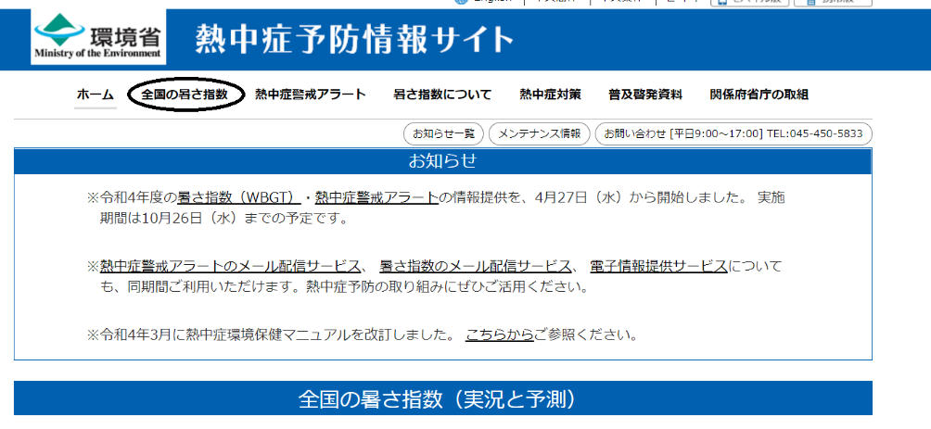

③地図表示で東海→三重→津を選択

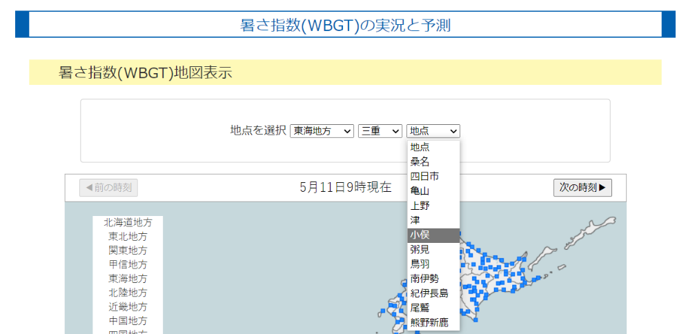

④暑さ指数を確認、掲示

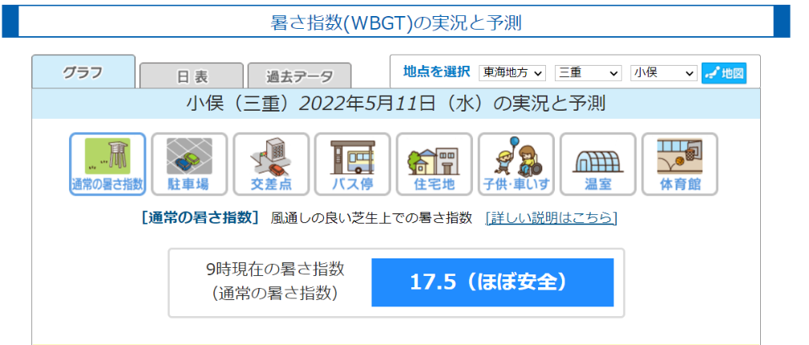

**７．津市における対応の目安（津市教育委員会より）**

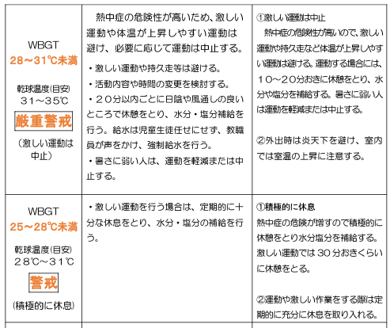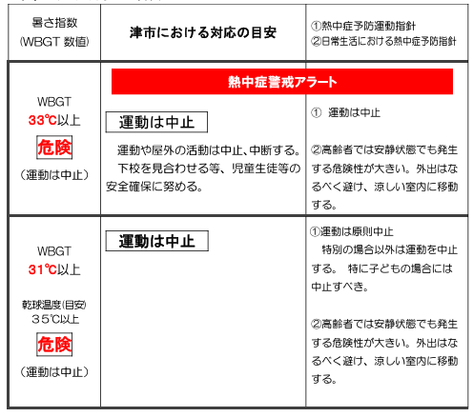

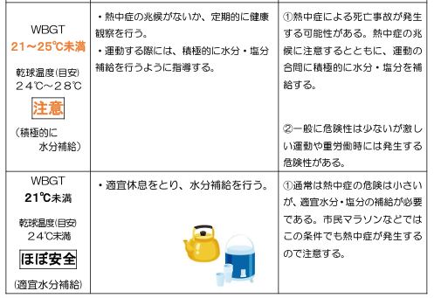

　　　熱中症救急処置フローチャート

八ツ山小学校保健室

救急車を呼ぶ。

意識はあるか？

**ＮＯ**

**ＹＥＳ**

唇を水で湿らせ、ベットに仰向けにさせ、足の下に折りたたんだ布団などを入れ、足を高くあげた状態にする。首・わきの下・太ももの付け根を冷凍庫の保冷剤でひやす。

自分で水分がとれるか？

**ＮＯ**

**ＹＥＳ**

冷蔵庫に入っているスポーツドリンクを飲ませる。

医療機関

顔色が蒼白（血の気のない色）になっていないか？

**ＮＯ**

**ＹＥＳ**

首のうしろ・わきの下を冷凍庫の保冷剤でひやす。

ベットに仰向けにさせ、足の下に折りたたんだ布団など入れ、足を高くあげた状態にする。首・わきの下・太ももの付け根を冷凍庫の保冷剤でひやす。